

INSTITUTO TECNOLOGICO DE CIUDAD GUZMAN, JAL.

ING. SISTEMAS COMPUTACIONALES

entregable

ALUMNA: JOSELYN BETZABE HERNANDEZ QUIROZ

NC: 20290987

MAESTRO:

FECHA: 04/10/2023

**INTRODUCCION**

Un router es un dispositivo fundamental en la infraestructura de redes, desempeñando un papel crucial en la comunicación de datos entre diferentes dispositivos y redes. Su funcionamiento es esencial para dirigir el tráfico de datos de manera eficiente y garantizar que los mensajes lleguen a su destino correcto. Para comprender cómo opera un router, es importante examinar las etapas de arranque que se producen al encender el dispositivo. En esta introducción, exploraremos tanto el funcionamiento básico de un router como las fases clave de su proceso de arranque.

**Funcionamiento de un Router:**

Un router es un dispositivo de red que opera en la capa 3 (capa de red) del modelo OSI, y su función principal es tomar paquetes de datos entrantes y decidir a dónde enviarlos. Esto se logra a través del enrutamiento, un proceso en el que el router consulta una tabla de enrutamiento para determinar la mejor ruta para enviar los datos hacia su destino. Cada paquete de datos contiene información de origen y destino, lo que permite al router tomar decisiones inteligentes sobre cómo transmitir los datos a través de la red.

El funcionamiento de un router implica varias tareas esenciales, como la traducción de direcciones de red (NAT), la gestión de puertos, el filtrado de paquetes y la segmentación de redes. Todo esto se lleva a cabo para garantizar que los datos fluyan sin problemas entre dispositivos, ya sea dentro de una red local o a través de múltiples redes interconectadas, como en el caso de Internet.

**Etapas de Arranque de un Router:**

El proceso de arranque de un router es crítico para su funcionamiento adecuado. Este proceso implica varias etapas que aseguran que el dispositivo esté listo para enrutar datos de manera eficiente. Las etapas típicas de arranque de un router incluyen:

1. **Inicio del hardware:** Cuando se enciende el router, la primera etapa implica la inicialización de su hardware. Esto incluye la verificación de la integridad de la memoria, la activación de componentes clave como la CPU y la interfaz de red, y la detección de hardware adicional, como módulos de expansión.
2. **Carga del firmware del sistema operativo:** Una vez que el hardware está listo, el router carga el firmware de su sistema operativo. Este software es esencial para que el router funcione y gestiona todas las operaciones, incluida la interfaz de usuario y las funciones de enrutamiento.
3. **Proceso de autodiagnóstico:** El router realiza pruebas de autodiagnóstico para asegurarse de que todos los componentes estén funcionando correctamente. Cualquier problema identificado durante esta etapa se registra en un registro de eventos.
4. **Carga de la configuración inicial:** El router carga su configuración inicial, que puede incluir información sobre las interfaces de red, las rutas predeterminadas y las políticas de seguridad. Esta configuración es esencial para que el router se comunique correctamente en la red.
5. **Puesta en marcha de servicios y protocolos de red:** Finalmente, el router inicia los servicios y protocolos de red, como OSPF, BGP, DHCP y otros, que son necesarios para enrutar datos y proporcionar conectividad a los dispositivos de la red.

En resumen, un router desempeña un papel crucial en el funcionamiento de las redes al enrutar datos de manera eficiente. Sus etapas de arranque son esenciales para garantizar que esté listo para realizar estas funciones de manera efectiva, lo que lo convierte en un componente fundamental en la infraestructura de las comunicaciones modernas.

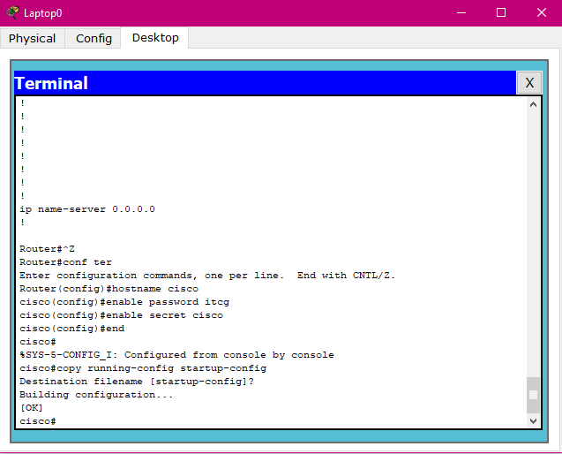

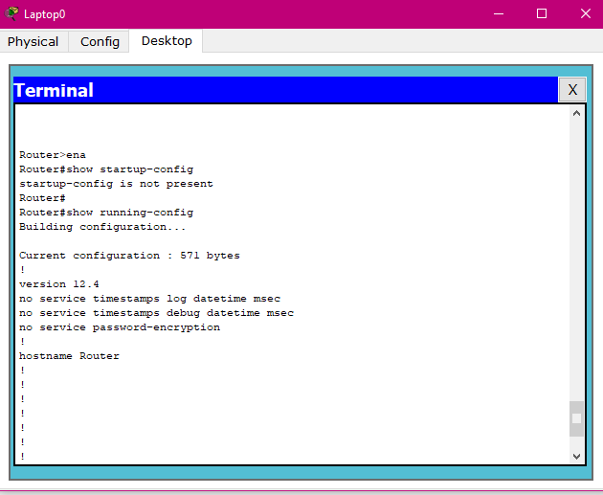

7

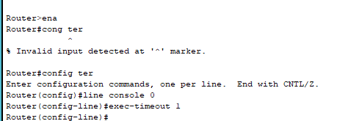

**Conclusión:**

hemos explorado una serie de tareas esenciales para gestionar y asegurar el funcionamiento adecuado del dispositivo. Al utilizar comandos como "ping", hemos verificado la conectividad entre el router y otros dispositivos en la red, lo que es fundamental para garantizar la comunicación efectiva.

Además, hemos creado y administrado el archivo de configuración de inicio, lo que nos permite almacenar y restaurar configuraciones clave en caso de fallos o cambios no deseados. Esta precaución es crítica para mantener la coherencia y la continuidad de la red.

Asimismo, hemos configurado el mensaje de bienvenida, lo que contribuye a la identificación y la comunicación efectiva en la red, al tiempo que cumplimos con las normas y políticas de la organización. La personalización de este mensaje agrega un toque de profesionalismo y claridad.

Por último, hemos implementado una configuración de cierre de sesión en estado inactivo, una medida de seguridad que garantiza que las sesiones inactivas se desconecten automáticamente, reduciendo así el riesgo de accesos no autorizados y mejorando la seguridad de la red.